Jueves 29 de enero 2009
Padre misericordioso, que nunca dejas de tu mano a quienes has hecho arraigar en tu amistad, concédenos vivir siempre movidos por tu amor y un filial temor de ofenderte.
Hb 10,19-25: “Mantengámonos firmes en la esperanza”
Salmo 23 Busquemos a Dios, nuestro Señor.
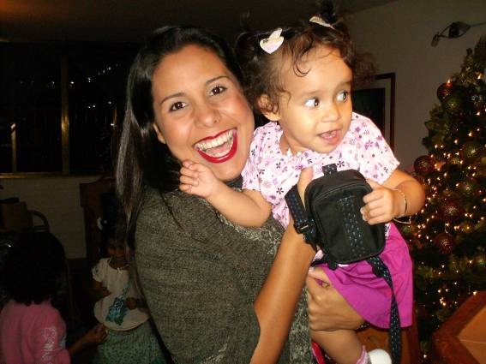
Mc 4,21-25: “El que tenga oídos para oír, que escuche “Les decía también: ¿Acaso se trae la lámpara para ponerla debajo del celemín o debajo del lecho? ¿No es para ponerla sobre el candelero? Pues nada hay oculto si no es para que sea manifestado; nada ha sucedido en secreto, sino para que venga a ser descubierto. Quien tenga oídos para oír, que oiga. Les decía también: Atiendan a lo que escuchan. Con la medida con que midan, se les medirá y aun con creces. Porque al que tiene se le dará, y al que no tiene, aun lo que tiene se le quitará”
Mucho cuidado
- Ayer se nos decía que la palabra tenía que bajar a nuestras vidas.
- Que todo fruto tiene su tiempo
- Y no podemos permitir que la Palabra que Cristo sembrada en nuestros corazones sea arrebatada, por los pájaros del desinterés, las ambiciones, el aprovechamiento de los demás, la dureza de corazón frente al dolor de los demás, el orgullo de creernos superiores.
- Debemos hacer limpieza de todas esas plagas que afectan lo sembrado.
¡Cuántas promesas hacemos! ¡Cuántos propósitos que no cumplimos!
La medida de Cristo
- Es la misericordia
- De su amor que nos perdona siempre
- Aunque somos muy duros para juzgar a los demás.
Muchas veces
- No comprendemos la palabra
- Y es porque no hacemos oración, no la meditamos y no la leemos en tranquilidad uy paz.
- La lámpara designa la doctrina de Jesús
- Por el momento está velada y no es comprendida, pero vendrá un día en que quedará al descubierto
- Entonces la condenación consiste en no hacer el mejor esfuerzo para comprender la palabra de Dios.
- Es necesario, insisto, en leerla con confianza y fidelidad
- Sin olvidar que el reino está en proceso de crecimiento.
- De ahí que tengamos la lámpara en el candelabro y veremos todo tal cual es.

mrivassnchez@gmail.com

